ПАСi

Пътеводител за административно съдействие и информираност

Гражданите схващат „комплексно административно обслужване“ като пълно съдействие за цялостно решаване на техен проблем, а не само като действия на администрациите в рамките на законовите им задължения. Извън тези рамки остават:
1) Действия на гражданите преди заявяване на, и след получаване на отговора от административна услуга
Гражданите използват административни услуги за да решат свой конкретен проблем, но трудно, или въобще не могат да свържат своя проблем със заявяването на съответните административни услуги. Самото заявяване изисква извършване на подготвителни дейности, които не винаги са ясно разпознаваеми от разпространената форма на описание на административните услуги, ако въобще за това е дадено такова достатъчно подробно описание.
Много рядко администрациите дават някаква информация за правата и задълженията на гражданите след получаване на резултат от услуга. Например задължение да носят и предоставят при поискване издаден документ, да съобщават за актуализация на обстоятелства по предоставено право или вменено задължение и т.н.
2) Връзки между услугите, предоставяни от различни администрации
За заявяване на много услуги предоставяни от дадена администрация е необходимо преди това да бъдат заявени и получени резултати от услуги, предоставяни от други администрации. Най-простият пример за това са изисквани приложени документи издавани от други администрации, наличие на някаква регистрация, разрешение и т.н. Администрациите не са задължени да дават информация и обикновено не дават такава за начина, по който гражданите могат да се снабдят с изискуеми документи при заявяване на услуга.

Системата ПАСi предоставя в удобен и лесен за използване вид информация за решаване на проблеми, които ежедневието ни поднася като „случаи от живота“. Тя въвежда механизъм за ясно и просто описание на последователността от действия на всички лица и институции, които имат отношение към решението на конкретен проблем.
Така със средствата на системата ПАСi може да се постигне истинско комплексно административно обслужване.

ПАСi през погледа на потребителите
• Улесняване на откриване на дефиниция на проблем чрез:
o Класифицирането им в лесно разбираема за гражданите тематична структура
o Многократна класификация на един и същи проблем в различни раздели на такава структура, ако той може да се причисли към различни страни на ежедневието
• Получаване на пълно и ясно описание на последователността от действия, които трябва да бъдат изпълнени, за да се реши техния проблем и които включват:
o Действия на гражданина, като заинтересовано лице
o Действия на други лица, отговорни за тяхното изпълнение съгласно някакъв регламент
o Изпълнение на услуга, с която дадена администрация извършва същинското решаване на проблема
o Изпълнение на услуга от друга администрация, чиито резултат е необходим за изпълнение на услугата по „същинското“ решаване на проблема
• Получаване на пълно и ясно описание на произтичащите от решаването на проблема права и задължения на гражданина
• Така се спестяват на гражданина усилия и загуба на време за:
o Правилно дефиниране на проблем и намиране на неговото решение чрез четене и осмисляна на голямо количество трудно разбираеми нормативни регламенти
o Изясняване на детайлите на решението на проблем по схемата проба-грешка (например) с неподготвено заявяване на услуга, при това с възможност за заявяване на грешна услуга
Или при:
o Идентифициране на проблем и изясняване на неговото решение чрез ходене по канцеларии и отправяне на питания към различни (не винаги „точните“) служители в администрациите
• ПАСi дава възможност гражданите да посочват нови проблеми, чието решение биха желали да намерят в ПАСi

ПАСi в услуга на администрацията
• Рязко намаляват еднообразни и повтарящи се питания на граждани, които силно затрудняват и изнервят текущата работа
• Улеснява се изпълнението на административните услуги, защото с помощта на ПАСi рязко намаляват неправилно заявените услуги
• Постига се реално комплексно обслужване на гражданите
Администрацията може да разположи в своята сграда таблет с непрекъснат достъп до ПАСi, което включително и визуално ще демонстрира, че тя е постигнала „обслужване в услуга на гражданите“.
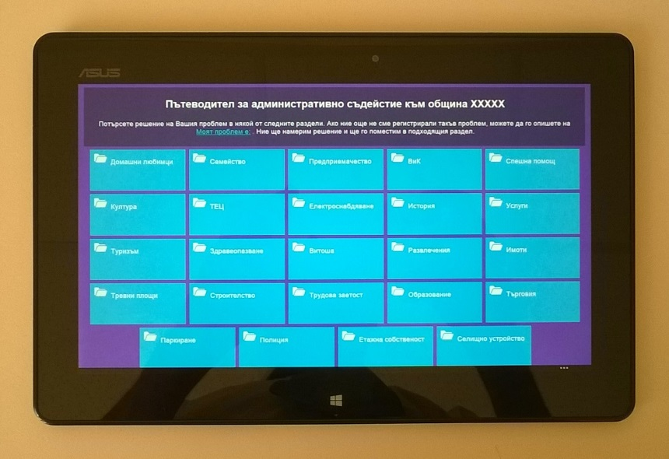

ПАСi като средство за комуникация между администрациите и гражданите
Комуникацията между гражданите и администрацията обикновено се организира по схемата „Въпроси и отговори“. ПАСi предоставя нова форма на връзка с гражданите:
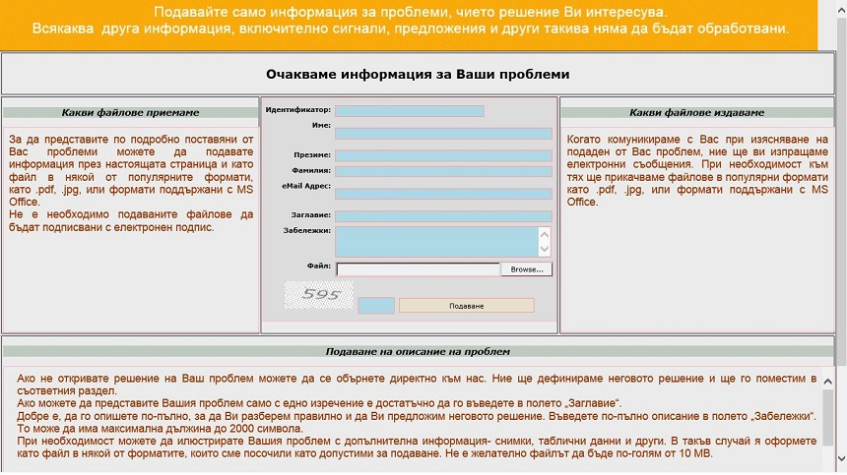
Гражданите могат лесно да подават към администрациите, включително и анонимно описания на проблеми. С ПАСi може да се постигне ново качество на отговора на администрацията, като той бъде оформен по начин, който дава на гражданите нови важни и полезни удобства:
• ПАСi осигурява възможност да се организира търсенето на проблем по начин, който буквално „води“ гражданите до описанието на неговия проблем и неговото решение
• Гражданите могат да открият своя проблем и неговото решение, като започнат търсенето му от различни изходни точки, което е особено важно за проблеми, които могат да бъдат отнесени към повече от една тематични области
• В ПАСi проблемите могат да имат достатъчно подробно описание, което улеснява гражданите при търсенето, а администрациите при представяне на проблемите
Например по темата за домашни любимци:
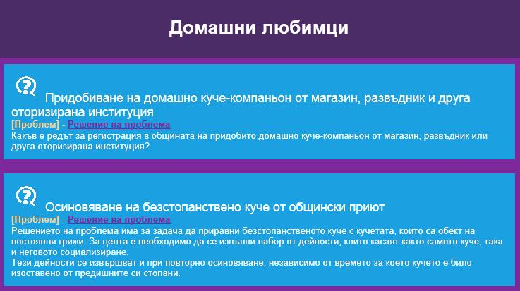
• ПАСi налага унифицирана рамка на представяне на решение на проблем, което гарантира пълнота, яснота и точност на неговото представяне
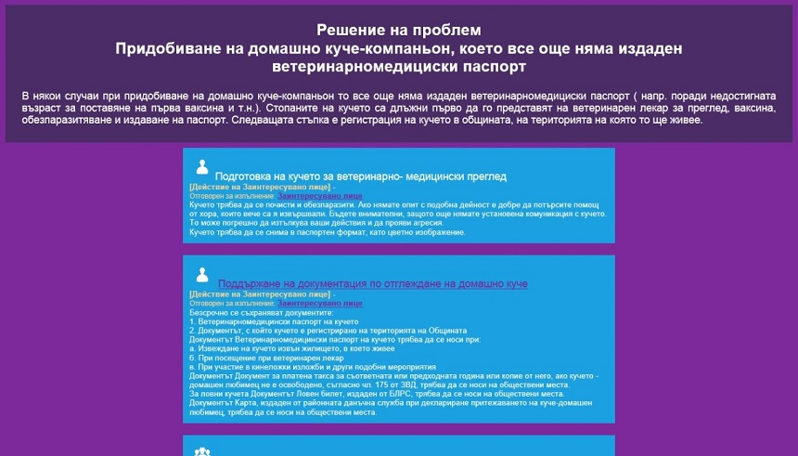
• С ПАСi се въвежда и унифицирано представяне на административните услуги, което съответства на регламента на Закона за електронното управление
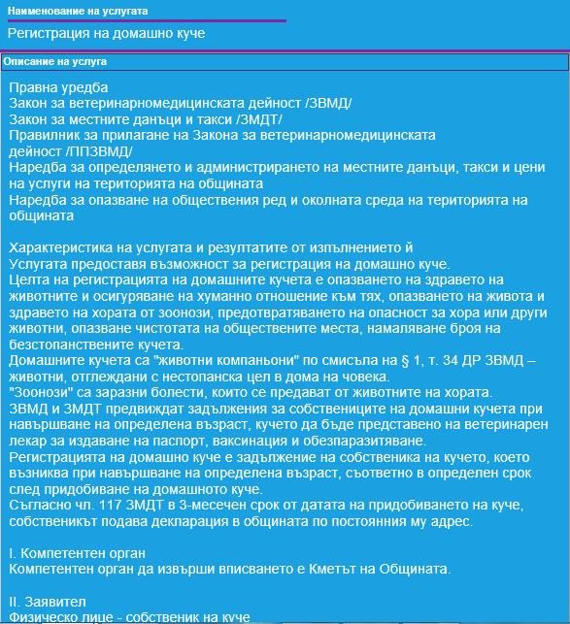
Описанието на административна услуга в ПАСi е ясно, пълно и разбираемо за гражданите. С него те получават цялата необходима информация, за да използват услугата, включително възможността да изтеглят образеца за нейното заявяване.
Независимо от цитирането на административните услуги в състава на решение на проблем, ПАСi дава възможност за самостоятелно публикуване на всички услуги, предоставяни от съответната администрация.

ПАСi се поддържа лесно
За да се постигне възможното и желано високо качество на обслужване на гражданите очевидно е необходимо да се направят качествени дефиниции на проблеми и на техните решения. ПАСi предоставя ефективни средства за да се реализира с приемлив разход на труд не само началното запълване с информация, но и нейното поддържане в актуално състояние.
По-важните от тези средства са:
• Една и съща дефиниция на проблем само се цитира в различни раздели за търсене на проблеми, вместо да се създава многократно
• Едно и също действие на участници в решение на проблем само се цитира в различни описания на решения, вместо да се създава многократно
• Един и същи елемент от дефиниция на услуга само се цитира в различни услуги, вместо да се създава многократно
• Промени в многократно цитирани елементи от ПАСi-описания се въвеждат еднократно
• С ПАСi лесно се поддържа и публикува в Интернет номенклатура с описания на предоставяните услуги
• С ПАСi може лесно да се предостави информация за разпределение на служители по стаи, за място на извършване на административни дейности, за актуални телефони и друга информация, която гражданите търсят влизайки по различни стаи, питайки случайно срещнати служители и т.н.

ПАСi облекчава работата на администрациите
ПАСi създава реални условия за постигане на дълго прокламираното и все не случващо се „отваряне“ на администрациите към гражданите. А то не само е полезно за гражданите, но и облекчава работата на администрацията, защото:
• Гражданите престават да се лутат по коридорите на администрацията и ежедневно да задават едни и същи въпроси
• Администрацията престава да разпитва граждани в затруднение, за да идентифицира многократно повтарящи се проблеми и да обяснява многократно техните решения
• Намалява напрежението в административното ежедневие
• Общуването с потребителите на административно обслужване получава естествен център на развитие и контрол, обслужван с ефективните средства на системата ПАСi
• Достъпът до ресурсите на ПАСi се осигурява в унифицирана форма чрез разположен на Интернет страницата на администрацията бутон със следния вид:

Други важни функции на ПАСi
• Поддържа архиви на подадени предложения от външни потребители
• Поддържа архиви на създадени дефиниции на проблеми, техни решения, дефиниции на услуги и техни компоненти
• Осигурява се пълна проследимост на всички действия по поддръжка на ПАСi, съгласно изискванията на Закона за електронното управление
• ПАСi осигурява многопотребителски режим на поддръжка на информацията, което гарантира навременно начално запълване с информация при силно натоварени администрации и гъвкава организация на поддръжката на актуалност на данните
ПАСi е DOCMAN- базирана система, разработка на USW Ltd. Тя може да бъде придобита като собствен ресурс или да се използва като услуга- SaaS. USW Ltd предоставя допълнителни услуги при използване на системата ПАСi, както следва:
• Обучение на специалисти на администрацията за създаване на дефиниции на проблеми и техни решения в средата на ПАСi
• Консултации при създаване на дефиниции на проблеми и техни решения в средата на ПАСi
• Въвеждане в ПАСi на дефиниции на проблеми и техни решения, създадени от администрация използваща ПАСi
• Създаване на дефиниции на проблеми и техни решения в средата на ПАСi по задание от администрация използваща ПАСi

За контакти:
Л.Благоев 0888 365 477
Lyubo@usw.bg 2015г.

